ALUR PROSES DAN RUMUS PROGRAM
Enkripsi Citra Asimetris Berbasis Chaos - Metode 1
Implementasi RSA / ECC dengan 2D Hénon Map

1. Gambaran Umum
Program ini merupakan prototype untuk melakukan enkripsi dan dekripsi citra dengan menggabungkan kriptografi asimetris dan chaotic map. Kriptografi asimetris digunakan untuk membentuk atau melindungi session key, sedangkan chaotic map digunakan untuk menghasilkan urutan pengacakan pixel dan keystream untuk proses diffusion.
Terdapat dua mode kriptografi asimetris yang dapat dipilih:
- RSA 3072-bit dengan OAEP-SHA256 untuk membungkus session key 256-bit.
- ECC menggunakan X25519/ECDH dan HKDF-SHA256 untuk menghasilkan session key 256-bit.
RSA dan ECC digunakan sebagai dua alternatif mode. Setelah session key diperoleh, proses enkripsi citranya menggunakan alur chaos yang sama.

2. Flowchart Program
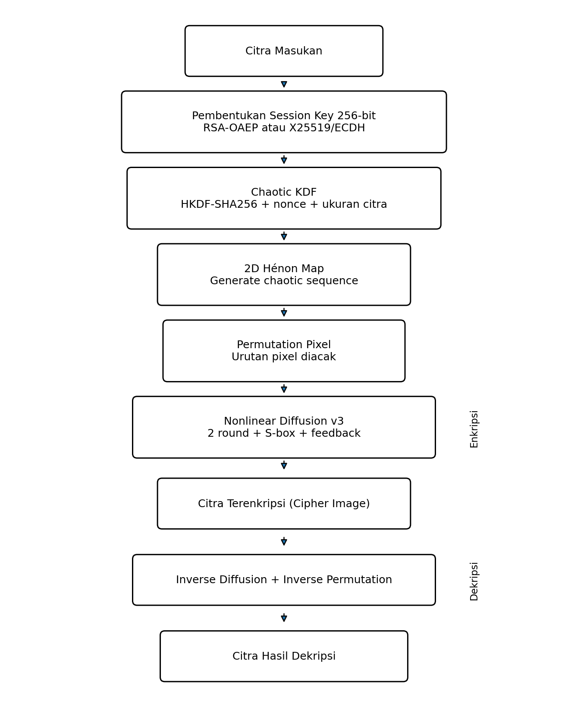
Gambar 1. Alur utama enkripsi dan dekripsi citra.

3. Alur Proses Enkripsi
- Citra dibaca sebagai array uint8. Citra grayscale dipertahankan sebagai L, sedangkan mode lain seperti RGB, RGBA, palette, atau CMYK dinormalisasi menjadi RGB.
- Program memperoleh session key 256-bit melalui mode RSA atau ECC.
- Session key, nonce 16 byte, ukuran citra, dan domain proses dimasukkan ke HKDF-SHA256 untuk membentuk initial condition chaotic map dan nilai IV diffusion.
- 2D Hénon Map menghasilkan chaotic sequence. Sebanyak 1000 iterasi awal dibuang sebagai burn-in.
- Sequence pertama dipakai untuk permutation, yaitu mengacak posisi pixel.
- Sequence lain dikuantisasi menjadi byte 0-255 dan digunakan sebagai keystream untuk nonlinear diffusion v3.
- Hasil akhir diffusion disusun kembali sesuai ukuran citra dan disimpan sebagai cipher image. Untuk penyimpanan normal digunakan format lossless seperti PNG.

4. Rumus yang Digunakan

4.1 Session Key dan Chaotic KDF
Session key memiliki panjang 32 byte (256 bit). Untuk RSA, key dibangkitkan secara acak dan dienkripsi menggunakan public key penerima. Untuk ECC, shared secret X25519 diproses menggunakan HKDF-SHA256.
K = HKDF-SHA256(shared_secret, salt, info), |K| = 256 bit
Untuk parameter chaos, HKDF juga memakai nonce, bentuk citra, dan domain yang berbeda untuk permutation dan diffusion. Nilai 64-bit hasil KDF dipetakan menjadi initial condition:
u = integer_64 / (2^64 - 1)
x₀ = -0.20 + 0.40uₓ dan y₀ = -0.20 + 0.40uᵧ

4.2 2D Hénon Map
Chaotic map utama yang digunakan adalah 2D Hénon Map dengan parameter a = 1.4 dan b = 0.3.
xₙ₊₁ = 1 - a xₙ² + yₙ
yₙ₊₁ = b xₙ
Program melakukan burn-in 1000 iterasi sebelum sequence digunakan. Jika orbit divergen, seed diturunkan ulang menggunakan domain KDF yang sama dengan nomor percobaan berbeda.

4.3 Permutation Pixel
Sequence x dari Hénon Map diurutkan untuk membentuk indeks permutation:
π = argsort(x₁, x₂, ..., xₙ)
P' = P[π]
Pada citra RGB, yang dipindahkan adalah satu pixel lengkap (R,G,B), bukan channel secara terpisah.

4.4 Kuantisasi Chaotic Sequence
Nilai floating-point dari Hénon Map diubah menjadi byte 0-255 untuk membentuk keystream:
Kᵢ = floor(|zᵢ| × 10¹⁴) mod 256

4.5 Nonlinear Diffusion v3
Diffusion v3 menggunakan dua round nonlinear. Setiap round memakai S-box 8-bit, keystream chaos, dan feedback modulo 256. Bentuk utama round pertama dapat diringkas sebagai berikut:
qᵢ = S(Pᵢ XOR K1ᵢ)
Fᵢ = (aᵢ Fᵢ₋₁ + qᵢ + K2ᵢ) mod 256
Mᵢ = S(Fᵢ XOR K3ᵢ)
Cᵢ = (bᵢ Cᵢ₊₁ + Mᵢ + K4ᵢ) mod 256
Nilai aᵢ dan bᵢ selalu dibuat ganjil agar memiliki invers perkalian modulo 256. Setelah round pertama selesai, fungsi diffusion dijalankan sekali lagi dengan material kunci turunan yang berbeda (domain-separated). Karena transformasinya bijektif, proses tersebut dapat dibalik pada saat dekripsi.

5. Alur Proses Dekripsi
- Penerima memperoleh kembali session key menggunakan private key RSA atau private key X25519.
- Dengan session key, nonce, dan ukuran citra yang sama, program membangkitkan kembali initial condition, permutation, keystream, dan IV yang identik.
- Diffusion v3 dibalik dari round kedua ke round pertama menggunakan inverse S-box dan inverse feedback modulo 256.
- Setelah diffusion dibalik, inverse permutation mengembalikan pixel ke posisi awal.
- Pada jalur tanpa gangguan, hasil dekripsi harus identik dengan citra masukan.

6. Pengujian yang Tersedia
Program sudah menyediakan beberapa pengujian untuk melihat correctness, karakter statistik ciphertext, sensitivitas key, dan robustness.
Pengujian | Tujuan | Rumus / Implementasi
MSE | Rata-rata kuadrat selisih original dan hasil dekripsi. | MSE = (1/N) Σ (Iᵢ - Rᵢ)²
PSNR | Kualitas hasil rekonstruksi. Jika MSE = 0, PSNR = ∞. | PSNR = 10 log₁₀(255² / MSE)
Entropy | Mengukur distribusi informasi pada citra. | H = -Σ p(i) log₂ p(i)
Correlation | Korelasi pixel bersebelahan pada arah horizontal, vertikal, dan diagonal. | r = cov(X,Y) / (σX σY)
NPCR | Persentase elemen ciphertext yang berubah saat plaintext/key diubah. | NPCR = (Σ D(i)/N) × 100%
UACI | Rata-rata perubahan intensitas dua ciphertext. | UACI = [1/N Σ |C1ᵢ-C2ᵢ|/255] × 100%
SSIM | Mengukur kemiripan struktur antara original dan hasil dekripsi. | Menggunakan implementasi SSIM standar pada scikit-image.

7. Pengujian Gangguan (Robustness)
Pengujian robustness diterapkan pada cipher image sebelum proses dekripsi. Tujuannya untuk melihat bagaimana gangguan pada ciphertext memengaruhi citra hasil recovery.
- Salt-and-pepper noise pada sebagian byte ciphertext.
- Block erasure sebagai simulasi kehilangan area/cropping dengan ukuran citra tetap.
- JPEG recompression untuk melihat dampak kompresi lossy pada ciphertext.
Untuk setiap skenario, program menghitung perubahan ciphertext serta MSE, PSNR, SSIM, dan pixel error rate pada hasil dekripsi.

8. Struktur Source Code
main.py
src/chaos_image_encryption/
crypto/
rsa_backend.py
ecc_backend.py
chaos/
kdf.py
henon.py
permutation.py
diffusion.py
cipher/
core.py
evaluation/
metrics.py
benchmark.py
robustness.py
attacks/
cipher_attacks.py
io/
image_io.py
tests/
File utama untuk melihat alur enkripsi/dekripsi adalah src/chaos_image_encryption/cipher/core.py. Implementasi Hénon Map, permutation, dan diffusion dipisahkan agar lebih mudah diuji dan dikembangkan.

9. Cara Menjalankan Singkat
Contoh alur penggunaan program melalui command line:
python main.py keygen --type rsa --out-dir keys/rsa
python main.py encrypt --image tes.png --crypto rsa --public-key keys/rsa/public.pem --out outputs/tes.enc.png
python main.py decrypt --image outputs/tes.enc.png --metadata outputs/tes.enc.json --private-key keys/rsa/private.pem --out outputs/tes.dec.png
python main.py evaluate --original tes.png --encrypted outputs/tes.enc.png --decrypted outputs/tes.dec.png --out-dir results/evaluation

10. Catatan
Program ini dibuat sebagai prototype penelitian. RSA/ECC memakai primitive standar dari library cryptography, sedangkan Hénon Map, permutation, dan diffusion merupakan bagian metode eksperimen enkripsi citra berbasis chaos. Hasil statistik seperti entropy, NPCR, UACI, dan correlation digunakan untuk evaluasi eksperimen dan tidak dimaksudkan sebagai bukti formal keamanan kriptografi.

